Депутат Заксобрания Леонид Урмашов провел видеовстречу с председателем Совета депутатов города Юрюзань.
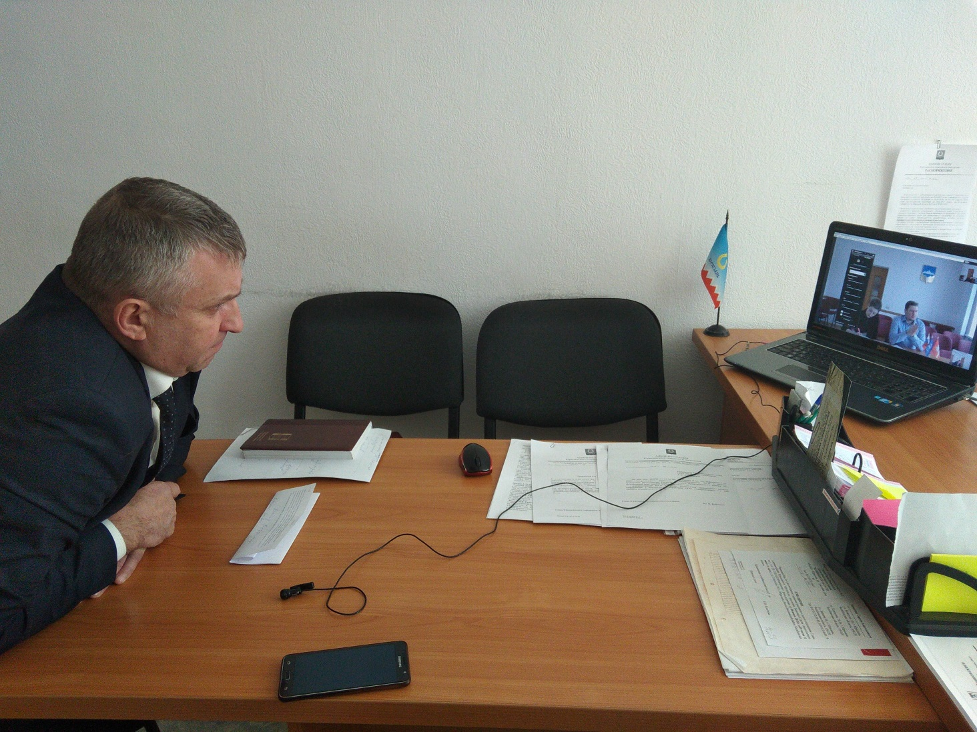
В рамках партийной недели приемов граждан председатель Совета депутатов Юрюзани Алексей Куранов встречался с Леонидом Урмашовым в депутатском центре Катав-Ивановского местного отделения партии «Единая Россия» по видиосвязи.
Наболевших вопросов у Алексея Куранова было много. Нельзя сказать, что бывший город-завод переживает свои лучшие времена. Пристального внимания требуют многие сферы Юрюзани. Особо остро сейчас в городе обозначена проблема медицины. Большое количество обращений поступает к местным и районным депутатам с жалобами на качество медицинского обслуживания и темпы оптимизации. В ходе разговора Леонид Урмашов согласился с тем, что на объективные условия развития медицинской сферы влиять сложно, но на конкретные просьбы избирателей оперативно реагировать нужно. Приобретение телефона с автоматическим определением номера и записью разговора поможет юрюзанской службе скорой помощи качественнее вести регистрацию входящих звонков. Алексей Куранов поблагодарил областного депутата за помощь и выразил надежду, что теперь просьбы юрюзанцев о неотложном врачебном визите не будут потеряны.
Следующий вопрос, который обсуждался депутатским корпусом, тоже выходил за рамки полномочий городских парламентариев. Областной депутат анализировал причины низкого температурного режима в детском саду «Золотая рыбка». Вопрос не простой, для поиска путей выхода из сложившегося положения нужно время. Леонид Урмашов взял эту ситуацию на контроль.

